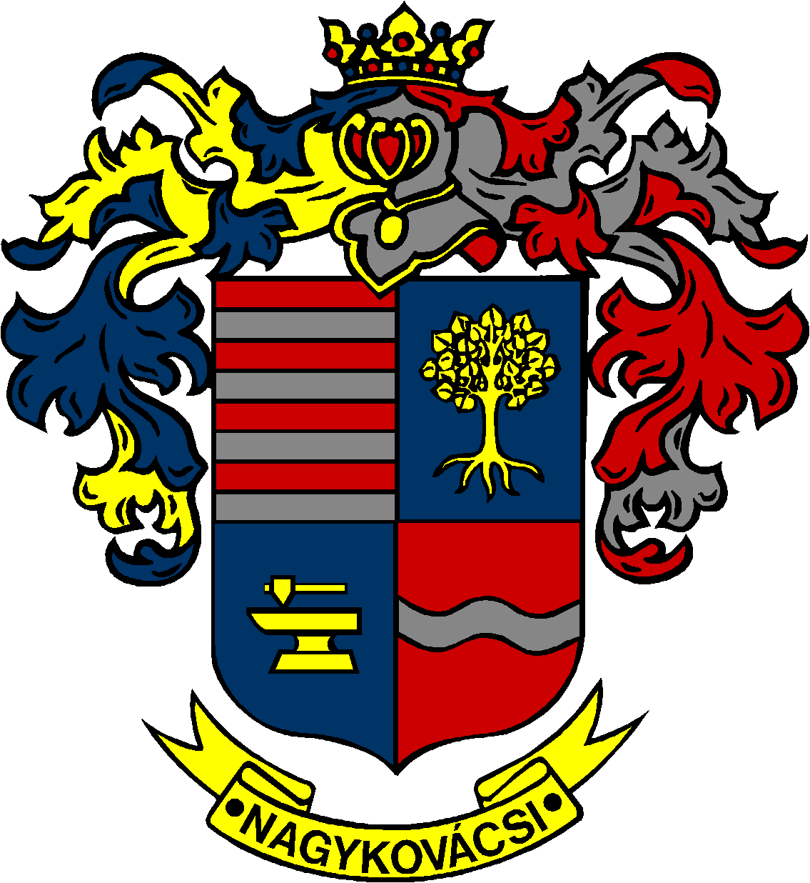

NAGYKOVÁCSI NAGYKÖZSÉG ÖNKORMÁNYZAT
EGÉSZSÉGÜGYI ÉS SZOCIÁLIS BIZOTTSÁG

ELNÖKE

MEGHÍVÓ

Nagykovácsi Nagyközség Önkormányzatának
Egészségügyi és szociális bizottság
ülésére

Az ülés helye: Öregiskola Közösségi Ház és Könyvtár
Időpontja: 2019. január 21. (hétfő) 17 óra
Napirend:
Nyílt ülés:

- Beszámoló a Lenvirág Bölcsőde és Védőnői Szolgálat 2018. évi tevékenységéről és a bölcsőde nyitvatartási rendjéről E – 5
Előterjesztő: Kiszelné Mohos Katalin polgármester
Előadó: Grégerné Papp Ildikó osztályvezető
Tárgyalja: EÜB

- Döntés a háziorvosi körzetek feladat-ellátási és bérleti szerződéséről E – 6
Előterjesztő: Kiszelné Mohos Katalin polgármester
Előadó: Grégerné Papp Ildikó osztályvezető
Tárgyalja: EÜB

Nagykovácsi, 2019. január 17.

Dr. Klein Katalin s.k.
elnök

